TEXT ATT LÄGGA PÅ EGEN HEMSIDA
för dig som vill matcha väldigt motiverad arbetskraft med arbetsgivare inom bristyrken

Kopiera texten och bilden nedan och lägg in som puff på er hemsida. Eller ladda ner dem från pressrummet på hemsidan: redo.arbetskraftsformedlingen.se

Sprid gärna matchningssajten REDO redo.arbetskraftsformedlingen.se i alla dina andra kanaler också. REDO är en kampanj som matchar ungdomar som söker jobb under Nya Gymnasielagen och arbetsgivare i bristyrken.

Bli gärna medlem i Arbetskraftsförmedlingen själv. Du kan göra det som nätverk, organisation eller privatperson för att stötta, bidra och skapa en gemensam kraft
arbetskraftsformedlingen.se

Text till puff på er hemsida:

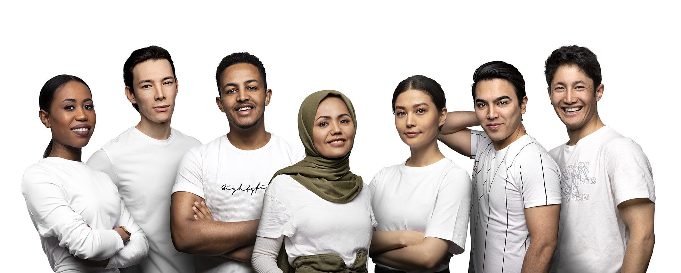

Nu är vi REDO

Kampanjsajten REDO redo.arbetskraftsformedlingen.se hjälper arbetsgivare att hitta motiverad arbetskraft inom bristyrken. REDO matchar färdigutbildade ungdomar med företag som behöver motiverad arbetskraft snabbt.

Ungdomarna i fokus har fått tillfälligt uppehållstillstånd för att studera på gymnasiet. För att få stanna i Sverige och bidra till vårt lands välfärdsutveckling behöver de få ett fast arbetskontrakt senast sex månader efter avslutad utbildning.

Nu behöver AKF hjälp att nå ut till dessa ungdomar via nätverk och organisationer som kan se till att ungdomarna registrerar sig på LinkedIn för matchning.

Instruktioner för registrering finns här: redo.arbetskraftsformedlingen.se/gor-dig-redo/

